

UNIVERSIDAD NACIONAL AUTÓNOMA DE MÉXICO
FACULTAD DE INGENIERÍA
DIVISIÓN DE INGENIERÍA ELÉCTRICA
INGENIERÍA EN COMPUTACIÓN
LABORATORIO DE COMPUTACIÓN GRÁFICA e INTERACCIÓN HUMANO COMPUTADORA

EJERCICIOS DE CLASE Nº 09

NOMBRE COMPLETO: Montiel Aviles Axel Fernando
Nº de Cuenta: 422051042
GRUPO DE LABORATORIO: 03
GRUPO DE TEORÍA: 04
SEMESTRE 2025-2
FECHA DE ENTREGA LÍMITE: 23/abril/2025

CALIFICACIÓN: ________
EJERCICIOS DE SESIÓN:

1.- Actividades realizadas.
Una descripción de los ejercicios y capturas de pantalla de bloques de código generados y de ejecución del programa
Ejercicio: 1.- Agregar que el número cambiante sea a una velocidad visible.
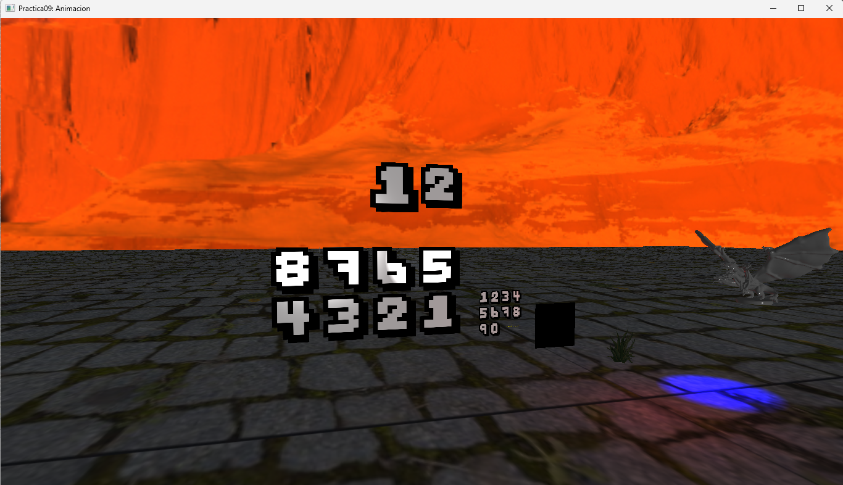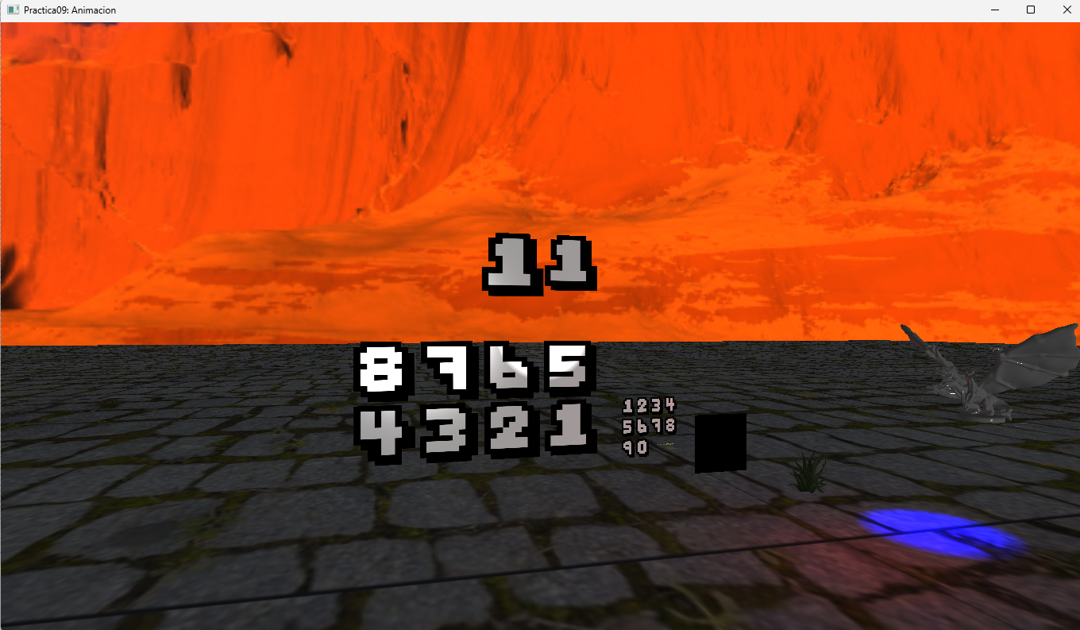
Para resolver este ejercicio fue necesario utilizar algunas variables extras para lograr mostrar los números de manera visible, primero declaramos una variable auxiliar para guardar el último tiempo en que se actualizo el número.
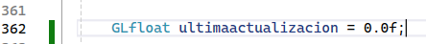
Esta variable la declaramos antes del ciclo while de dibujo.
Ya dentro del ciclo while de dibujo usamos el siguiente condicionar para hacer una comparación del tiempo actual y el último tiempo que actualizamos el número.
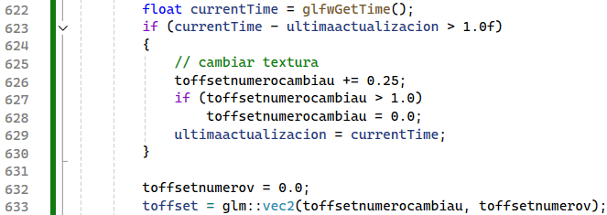
Este condicional nos ayuda a que, al momento de modificar las coordenadas de la textura, podamos controlar el tiempo de actualización.
De está manera logramos que los números cambien a una velocidad apreciable.
Ejercicio: 2.- Alternar entre la textura del número 1 y 2
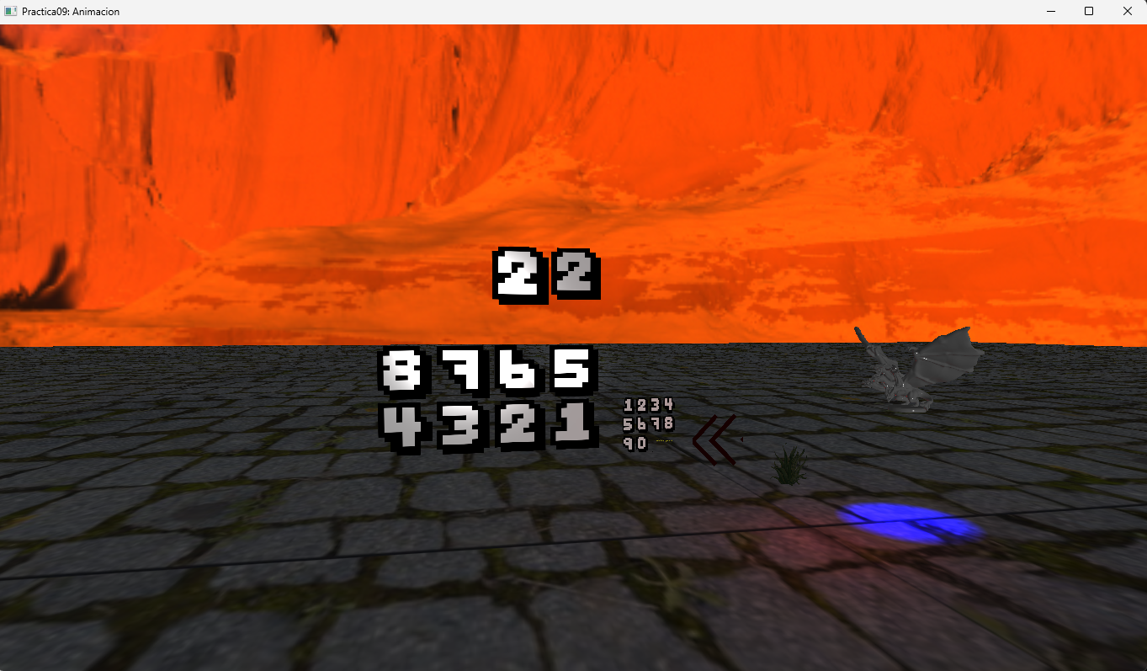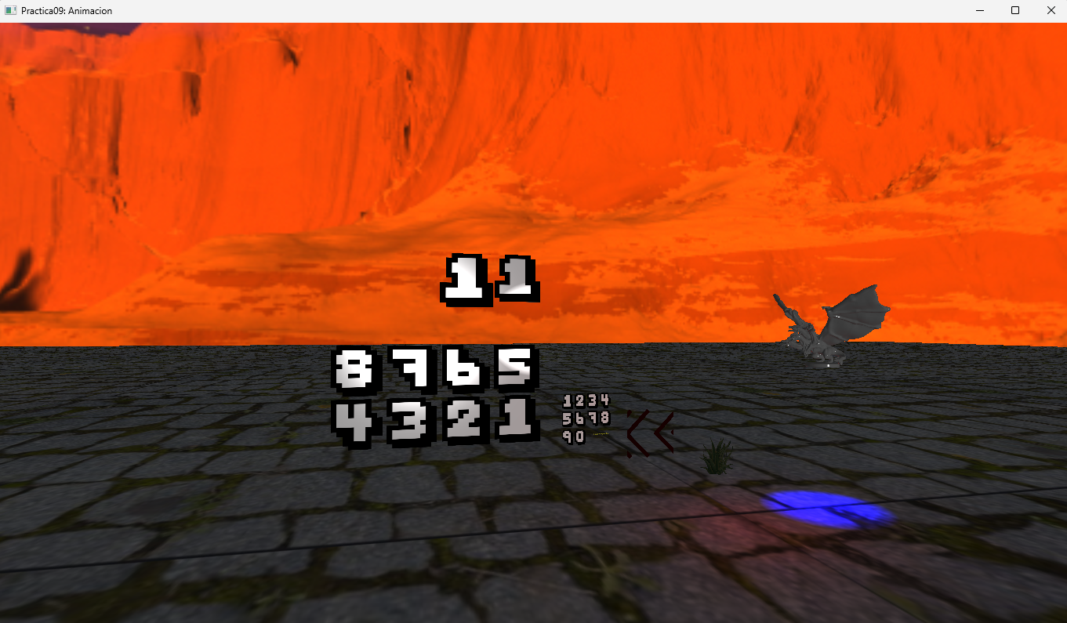
Para realizar este ejercicio basto con usar algún condicional, en este caso se uso la función seno que toma como argumento nuestra variable angulovaria. Sabiendo que la función tiene una aplitud de -1 a 1 podemos hacer que cuando el valor de seno sea mayor a 0 tome una textura y cuando sea mayor a 0 tome la otra:
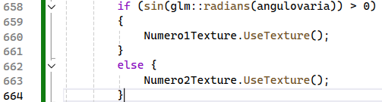
Ejercicio: 3.- Separar alas del dragón y que aletee.
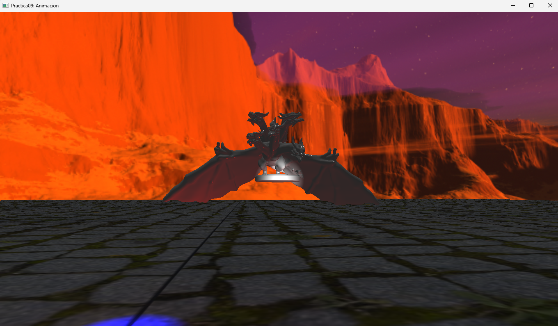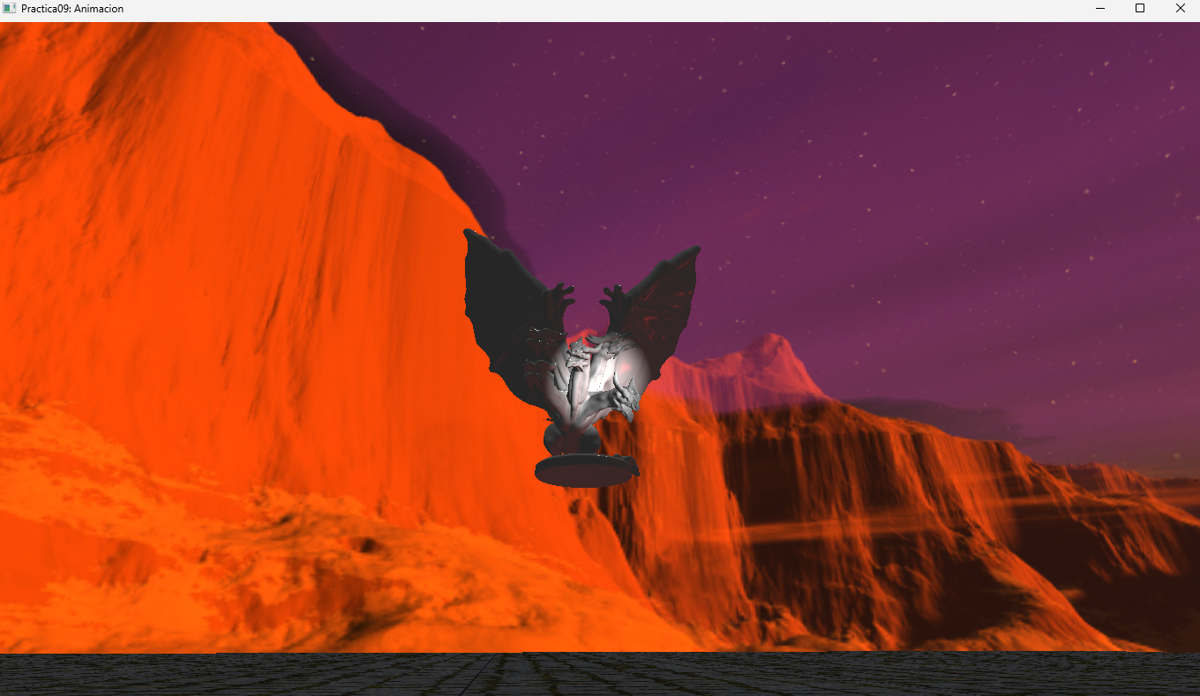
Para realizar esto lo primero que hacemos es optimizar el modelo, separando las alas del dragón y acomodando el pivote de forma estratégica:
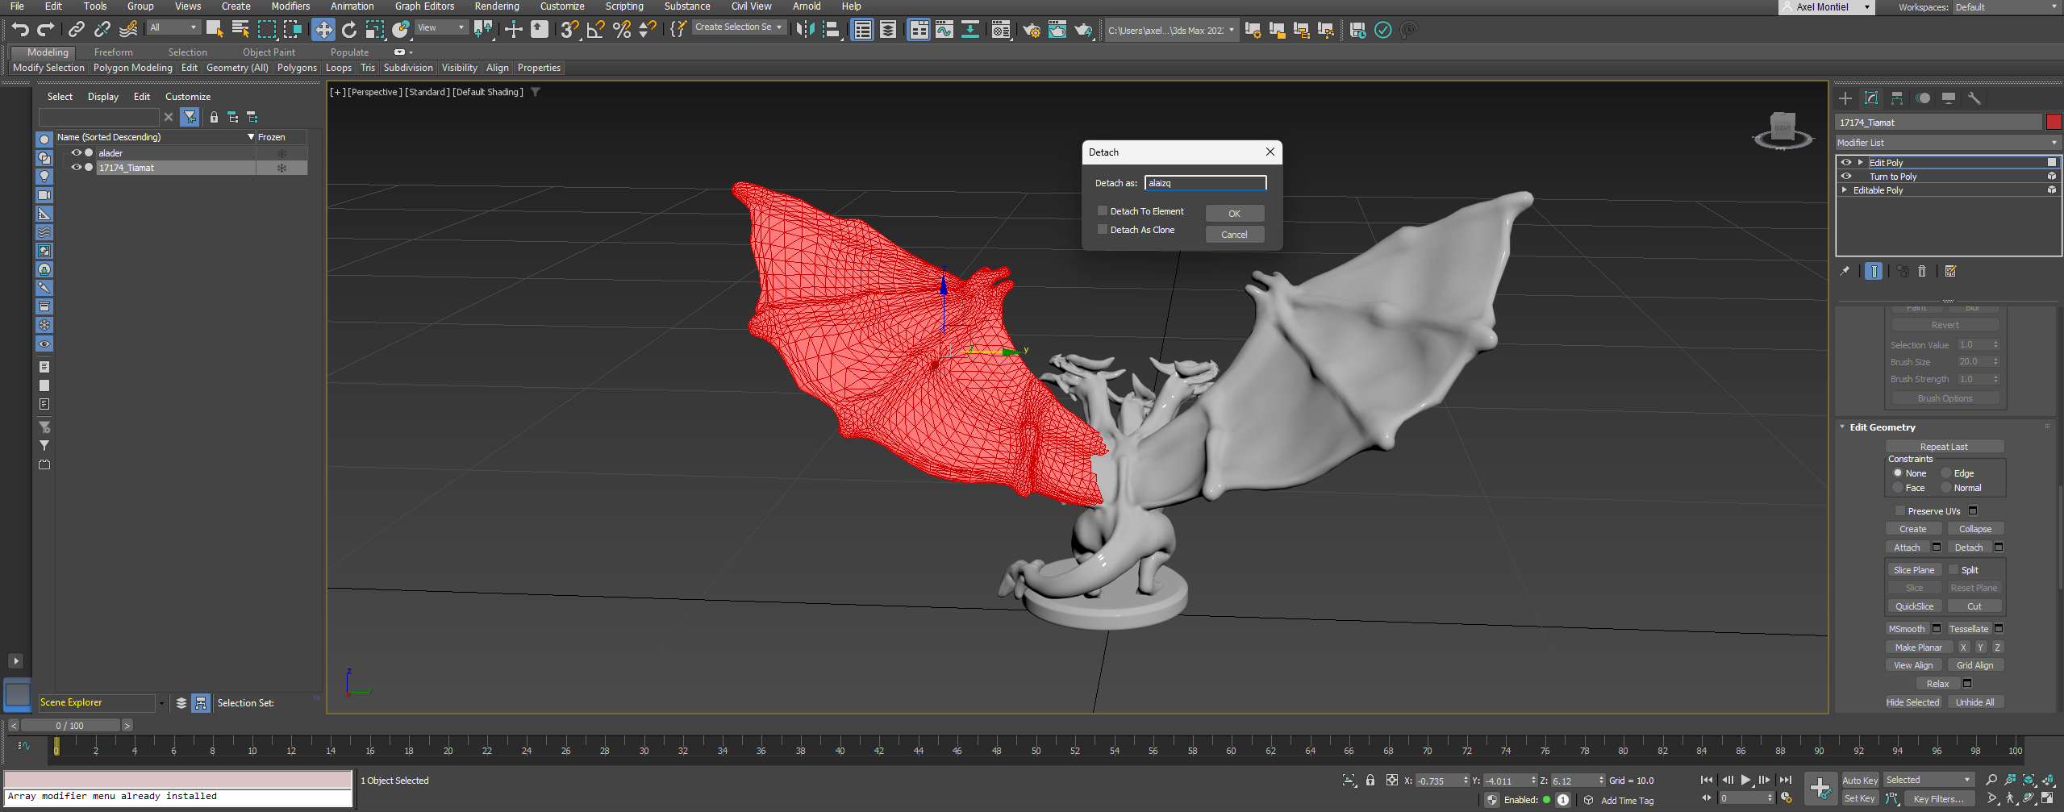
Después lo que hacemos es importar los modelos optimizados a nuestro código:
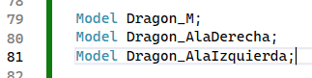
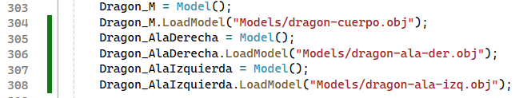
Para después renderizarlos y hacer algunas transformaciones geométricas para darle animación al dragón de que se está moviendo:
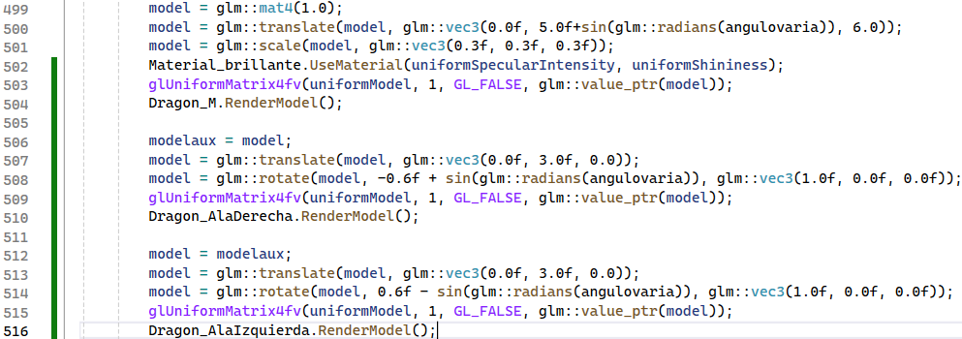
En este caso usamos la función seno para darle movimiento, agregando algunos desplazamientos a la función seno para que el movimiento de las alas se viera realista.

2.- Problemas presentados.
Listar si surgieron problemas a la hora de ejecutar el código

3.-Conclusión los ejercicios de la clase
Complejidad, explicación
Creo que este fue una gran introducción a la animación en OpenGL, usando estas técnicas podremos realizar la práctica y el proyecto final de una mejor manera. Con la elaboración de este ejercicio en clase nos damos cuenta de que tipo de animación podemos usar y a que tipo de modelo o textura es a quien la vamos a aplicar. Entender estos conceptos es importante para hacer animaciones que den más vida a nuestros escenarios.

Comentarios generales: -

